 **Contrôle de svt 1H**

**I – Vérification des connaissances**

1 – Pendant d’une sortie dans un écosystème terrestre, un groupe d’élèves décide de trouver l’aire minimale de ce milieu ;

a) – définissez une aire minimale (2pts)

b) – La figure ci-dessous représente le milieu visité où les espèces végétales sont représentées par les signes, trouvez la valeur de l’aire minimale en construisant un diagramme (chaque cellule 1m2 de surface), puis tracez la courbe qui confirme votre aire minimale. ( 6pts)

|  |  |  |  |  |  |  |  |  |  |
| --- | --- | --- | --- | --- | --- | --- | --- | --- | --- |
|  |  |  |  |  |  |  |  |  |  |
|  |  |  |  |  |  |  |  |  |  |
|  |  |  |  |  |  |  |  |  |  |
|  |  |  |  |  |  |  |  |  |  |
|  |  |  |  |  |  |  |  |  |  |
|  |  |  |  |  |  |  |  |  |  |
|  |  |  |  |  |  |  |  |  |  |
|  |  |  |  |  |  |  |  |  |  |
|  |  |  |  |  |  |  |  |  |  |
|  |  |  |  |  |  |  |  |  |  |
|  |  |  |  |  |  |  |  |  |  |
|  |  |  |  |  |  |  |  |  |  |
|  |  |  |  |  |  |  |  |  |  |
|  |  |  |  |  |  |  |  |  |  |

**II – Utilisation des connaissances**

1 - Soit la figure 2 suivante,

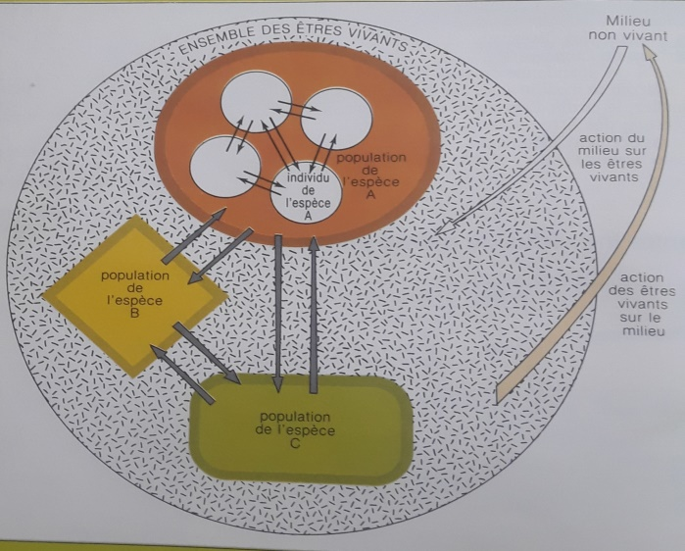

a) - Que représentent les petites flèches ? (1,5pt)

b) – Que représentent les flèches moyennes ? (1,5pt)

c) – Que représentent les longues flèches ? (1pt)

d) – Pourquoi peut-on dire que cette figure représente un écosystème ? (4pts)

2 – Soit un écosystème dunaire présentant de rares plantes de petites tailles rabougris, avec des feuilles effilées où parfois avec des épines, d’autres sont rampantes, des animaux rares et de petites tailles, à partir de vos connaissances, expliquez les raisons de l’état de ces êtres vivants. (4pts)